

АДМИНИСТРАЦИЯ КРАСНОФЛОТСКОГО СЕЛЬСКОГО ПОСЕЛЕНИЯ СОВЕТСКОГО РАЙОНА РЕСПУБЛИКИ КРЫМ

АДМІНІСТРАЦІЯ КРАСНОФЛОТСЬКОГО  СІЛЬСЬКОГО ПОСЕЛЕННЯ СОВЄТСЬКОГО РАЙОНУ  РЕСПУБЛІКИ КРИМ | КЪЫРЫМ ДЖУМХУРИЕТИ СОВЕТСКИЙ БОЛЮГИ КРАСНОФЛОТСКОЕ КОЙ КЪАСАБАСЫНЫНЪ ИДАРЕСИ

ПОСТАНОВЛЕНИЕ

от 25.06.2025 года № 77 с.Краснофлотское

Об утверждении технических требований к размещению нестационарных торговых объектов и нестационарных объектов для оказания услуг; перечня социально-значимых специализаций; Порядка выдачи разрешений на право размещения нестационарных торговых объектов и нестационарных объектов для оказания услуг при проведении праздничных, общественно-политических, культурно-массовых, спортивно-массовых мероприятий, имеющих краткосрочный характер (не более трех дней); формы типового договора на размещение НТО и НОУ; методики определения размера начальных ставок на торгах на право размещения НТО и НОУ; формы журнала регистрации договоров о размещении нестационарного торгового объекта и нестационарного объекта для оказания услуг; типовых проектов НТО и НОУ; зон осуществления развозной торговли, зон, запрещенных для осуществления разносной торговли на территории Краснофлотского сельского поселения

В соответствии с Федеральным законом от 06 октября 2003 года № 131-ФЗ «Об общих принципах организации местного самоуправления в Российской Федерации, Законом Республики Крым от 21.08.2014 № 54-ЗРК «Об основах местного самоуправления в Республике Крым», Федеральным законом от 28 декабря 2009 года № 381-ФЗ «Об основах государственного регулирования торговой деятельности в Российской Федерации», Законом Республики Крым от 05 мая 2015 года № 92-ЗРК/2015 «Об основах государственного регулирования торговой деятельности в Республике Крым», Постановлением Совета министров Республики Крым от 23 августа 2016 года № 402 «Об утверждении Порядка размещения и функционирования нестационарных торговых объектов на территории муниципальных образований в Республике Крым», руководствуясь Уставом муниципального образования Краснофлотское сельское поселение Советского района Республики Крым, администрация Краснофлотского сельского поселения

ПОСТАНОВЛЯЕТ:
1. Утвердить Технические требования к размещению нестационарных торговых объектов и нестационарных объектов для оказания услуг (далее – НТО и НОУ) на территории Краснофлотского сельского поселения (Приложение № 1).
2. Утвердить перечень социально-значимых специализаций НТО на территории Краснофлотского сельского поселения (Приложение № 2).
3. Утвердить Порядок выдачи разрешений на право размещения нестационарных торговых объектов и нестационарных объектов для оказания услуг при проведении праздничных, общественно-политических, культурно-массовых, спортивно-массовых мероприятий, имеющих краткосрочный характер (не более трех дней), на территории муниципального образования Краснофлотское сельское поселение Советского района Республики Крым (Приложение № 3).
4. Утвердить форму типового договора на размещение НТО и НОУ (Приложение № 4).
5. Утвердить Методику определения размера начальных ставок на торгах на право размещения НТО и НОУ на территории Краснофлотского сельского поселения (Приложение № 5).
6. Утвердить форму журнала регистрации договоров о размещении нестационарного торгового объекта и нестационарного объекта для оказания услуг, находящемся в муниципальной собственности Краснофлотского сельского поселения Советского района Республики Крым. (Приложение № 6).
7. Утвердить типовые проекты НТО и НОУ на территории Краснофлотского сельского поселения (Приложение № 7).
8. Утвердить зоны осуществления развозной торговли, зоны, запрещенные для осуществления разносной торговли на территории Краснофлотского сельского поселения (Приложение № 8)
9. Постановление от 19.10.2023 года № 160 «О размещении и функционировании нестационарных торговых объектов, нестационарных объектов для оказания услуг на территории краснофлотского сельского поселения», Постановление от 11.09.2020 года № 288 «Об утверждении Требований к размещению нестационарных торговых объектов на территории Краснофлотского сельского поселения и специализации торговой деятельности» - считать утратившим силу.
10. Настоящее постановление вступает в силу со дня его обнародования в сетевом издании "Официальный сайт Краснофлотского сельского поселения Советского района Республики Крым" ЭЛ № ФС 77-87664 от 09.07.2024 (https://adm-kf.ru//) а так же на официальном Портале Правительства Республики Крым на странице Советского района Республики Крым (http:// sovmo.rk.gov.ru) в разделе – Муниципальные образования района, подраздел Краснофлотское сельское поселение, и на информационном стенде в здании администрации Краснофлотского сельского поселения Советского района Республики Крым по адресу: с. Краснофлотское, пер.Садовый,д.6

11. Контроль за исполнением настоящего постановления оставляю за собой.

Председатель Краснофлотского сельского совета – глава
администрации Краснофлотского сельского поселения
Советского района Республики Крым Нестеренко С.Г.
Приложение № 1
к постановлению администрации
Краснофлотского сельского поселения
Советского района Республики
Крым
от 25.06.2025г. №77

ТЕХНИЧЕСКИЕ ТРЕБОВАНИЯ
к размещению нестационарных торговых объектов и нестационарных объектов для оказания услуг на территории муниципального образования Краснофлотское сельское поселение Советского района Республики Крым

1. Общие положения

1.1. Технические требования к размещению нестационарных торговых объектов и нестационарных объектов для оказания услуг, расположенных на территории муниципального образования Краснофлотское сельское поселение Советского района Республики Крым, разработаны в целях формирования торговой инфраструктуры и инфраструктуры оказания услуг с учетом видов, типов нестационарных торговых объектов и нестационарных объектов оказания услуг, форм и способов торговли и оказания услуг, единых архитектурно-художественных требований дизайна населенных пунктов и определяют:
- технические требования к размещению нестационарных торговых объектов и нестационарных объектов для оказания услуг на земельных участках, находящихся муниципальной собственности, расположенных на территории муниципального образования Краснофлотское сельское поселение Советского района Республики Крым;
- специализацию нестационарных торговых объектов;
- архитектурные типы нестационарных торговых объектов и нестационарных объектов для оказания услуг.
1.2. Требования, предусмотренные настоящим правовым актом, не распространяются на отношения, связанные с размещением нестационарных торговых объектов и нестационарных объектов для оказания услуг:
- на территориях рынков;
- при проведении органами местного самоуправления праздничных, общественно-политических, культурно-массовых, спортивно-массовых мероприятий, имеющих краткосрочный характер (не более трех дней) выставок-ярмарок, ярмарок;
- находящихся в стационарных зданиях и строениях.
1.3. Размещение нестационарных торговых объектов и нестационарных объектов для оказания услуг на земельных участках, находящихся в аренде, осуществляется в соответствии со схемой размещения нестационарных торговых объектов и нестационарных объектов для оказания услуг при условии соблюдения разрешенного вида использования земельного участка. Порядок размещения и использования нестационарных объектов и нестационарных объектов для оказания услуг в стационарном торговом объекте, в ином здании, строении, сооружении или на земельном участке, находящихся в частной собственности, устанавливается собственником стационарного торгового объекта, иного здания, строения, сооружения или земельного участка с учетом требований, определенных законодательством Российской Федерации.

2. Основные понятия

2.1. Для реализации целей настоящих технических требований используются следующие понятия:
- нестационарный торговый объект (далее - НТО) - торговый объект, представляющий собой временное сооружение или временную конструкцию, не связанные прочно с земельным участком вне зависимости от наличия или отсутствия подключения (технологического присоединения) к сетям инженерно-технического обеспечения, в том числе передвижное сооружение;
- нестационарный объект для оказания услуг (далее - НОУ) - объект, предназначенный для оказания услуг общественного питания, бытовых услуг, научно-познавательных услуг, не являющийся НТО и представляющий собой временное сооружение или временную конструкцию, в том числе уличную площадку, не связанные прочно с земельным участком или зданием, строением, сооружением, вне зависимости от наличия или отсутствия подключения (технологического присоединения) к сетям инженерно-технического обеспечения, в том числе передвижное сооружение. К НОУ по оказанию научно-познавательных услуг относятся объекты по прокату оптических приборов для наблюдения за небесными телами;
- уличная площадка - специально оборудованное временное сооружение, не являющееся объектом благоустройства, в том числе вплотную прилегающее к объекту общественного питания, представляющее собой площадку для дополнительного обслуживания питанием и (или без) отдыха потребителей, имеющее одну из конструкций в виде: зонтов, стен, остекления, крыши (навеса), внутренней и (или) наружной отделки;
- схема размещения НТО и НОУ (далее - Схема) - муниципальный правовой акт, определяющий места размещения НТО и НОУ в целях, определенных пунктом 3 Правил включения нестационарных торговых объектов, расположенных на земельных участках, в зданиях, строениях и сооружениях, находящихся в государственной собственности, утвержденных постановлением Правительства Российской Федерации от 29.09.2010 № 772, состоящий из текстовой и графической частей, содержащий информацию об адресных ориентирах, типе и специализации объектов, площади объектов, периоде размещения объектов, планируемом сроке размещения объектов, форме собственности земельного участка, здания, строения, сооружения и др;
- хозяйствующий субъект - коммерческая организация, некоммерческая организация, осуществляющая деятельность, приносящую ей доход, индивидуальный предприниматель, иное физическое лицо, не зарегистрированное в качестве индивидуального предпринимателя, но осуществляющее профессиональную деятельность, приносящую доход, в соответствии с федеральными законами на основании государственной регистрации и (или) лицензии, а также в силу членства в саморегулируемой организации;
- компенсационное место - место, которое предоставляется хозяйствующему субъекту для размещения НТО или НОУ (вместо ранее предоставленного на основании договора на размещение НТО или НОУ в местах, предусмотренных Схемой, исходя из требований к размещению НТО и НОУ) в случае изъятия земельного участка для государственных или муниципальных нужд или при необходимости выполнения строительных, профилактических работ на объектах дорожно-транспортной инфраструктуры, инженерных коммуникациях и иных объектах городской инфраструктуры, без проведения торгов на срок, равный оставшейся части срока действия договора на размещение НТО или НОУ;
- развозная торговля - мелкорозничная торговля, осуществляемая вне стационарной торговой сети с использованием специализированных или специально оборудованных для торговли транспортных средств, а также мобильного оборудования, применяемого только в комплекте с транспортным средством. К данному виду торговли относится торговля с использованием автомобиля, автолавки, автофургона, тонара, автоприцепа, автоцистерны, магазина-вагона, магазина-судна;
- разносная торговля - форма мелкорозничной торговли, осуществляемая вне стационарной торговой сети путем непосредственного контакта продавца с покупателем в организациях, на транспорте, дому или улице. К данному виду торговли относится торговля с рук, ручных тележек, из корзин и иных специальных приспособлений для демонстрации, удобства переноски и продажи товаров;
- организации агропромышленного комплекса (далее - организации АПК) - юридические лица, индивидуальные предприниматели, крестьянские (фермерские) хозяйства, предприятия пищевой и перерабатывающей промышленности, осуществляющие в качестве основного вида деятельности производство сельскохозяйственной продукции, ее первичную и (или) последующую (промышленную) переработку, в соответствии с Перечнем сельскохозяйственной продукции и (или) в соответствии с Перечнем пищевой продукции (за исключением алкогольной продукции, пива и напитков, изготавливаемых на его основе, жевательной резинки, пищевых добавок, биологически активных добавок), утвержденными приказом Министерства сельского хозяйства Республики Крым от 28.06.2022 № 413, в соответствии с записью в Едином государственном реестре юридических лиц (далее - ЕГРЮЛ) или Едином государственном реестре индивидуальных предпринимателей (далее - ЕГРИП);
- специализация НТО или НОУ - торговая деятельность, деятельность по оказанию услуг, при которой 80 и более процентов всех предлагаемых к продаже товаров (услуг) от их общего количества составляют товары (услуги) одной группы.
Иные термины и определения основных понятий для размещения НТО применяются в соответствии с ГОСТ Р 51303-2023 "Национальный стандарт Российской Федерации. Торговля. Термины и определения", утвержденным приказом Федерального агентства по техническому регулированию и метрологии от 30.06.2023 № 469-ст.";

3. Технические требования к размещению
нестационарных торговых объектов

3.1. Размещение НТО или НОУ осуществляется с учетом необходимости обеспечения устойчивого развития муниципального образования, сохранения нормативов минимальной обеспеченности населения площадью торговых объектов, обеспечения наиболее полного удовлетворения потребительского спроса. Размещение и функционирование НТО или НОУ, объектов развозной торговли осуществляется в соответствии с законодательством Российской Федерации, обеспечивая соблюдение требований защиты прав потребителей, санитарно-эпидемиологического благополучия населения, безопасности дорожного движения и иных установленных законодательством Российской Федерации требований.
Хозяйствующие субъекты, желающие осуществлять предпринимательскую деятельность через НТО или НОУ, в том числе на земельных участках муниципальной собственности, предоставленных на праве временного владения (пользования), подают заявления в администрацию Урожайновского сельского поселения Советского района Республики Крым на включение выбранных ими мест размещения НТО или НОУ в Схему, с приложением следующих документов:
- копия устава (для юридических лиц);
- копия документа, удостоверяющего личность хозяйствующего субъекта (для индивидуальных предпринимателей или физических лиц);
- копия документа, подтверждающего полномочия представителя хозяйствующего субъекта действовать от его имени, копия документа, удостоверяющего личность уполномоченного представителя;
- эскиз фасада НТО или НОУ в цвете в масштабе 1:50;
- схема размещения НТО или НОУ с привязкой к местности в масштабе 1:500;
- актуальная справка о принадлежности к организациям АПК, выданная в порядке, утвержденном приказом Министерства сельского хозяйства Республики Крым от 18.02.2021 № 74 "Об утверждении Порядка выдачи справки о принадлежности к организациям агропромышленного комплекса", в случае включения места в Схему без проведения конкурентных процедур на право заключения договоров на размещение НТО или НОУ;
- документ, подтверждающий право пользования объектом общественного питания для размещения уличных площадок;
- документ, подтверждающий право временного владения (пользования) земельным участком муниципальной собственности или гидротехническим сооружением, находящимся в муниципальной собственности 3.2. Техническая оснащенность нестационарного торгового объекта и нестационарных объектов для оказания услуг должна соответствовать санитарным, противопожарным, экологическим правилам, правилам продажи отдельных видов товаров, правилам оказания отдельных видов услуг соответствовать требованиям безопасности для жизни и здоровья людей, условиям приема, хранения и реализации товара, а также обеспечивать условия труда работников.
3.3. Нестационарные объекты разрешается использовать для:
3.3.1. продажи продовольственных товаров (за исключением крепких алкогольных напитков);
3.3.2. продажи непродовольственных товаров;
3.3.3. продажи сувенирной продукции;
3.3.4. продажи билетов на концертные и театральные представления;
3.3.5. продажи периодической и печатной продукции;
3.3.6. продажи цветов;
3.3.7. продажи через торговый автомат;
3.3.8. летних площадок;
3.3.9. общественного питания;
3.3.10. сферы услуг (в т.ч. деятельности в области связи на базе проводных технологий);
3.3.11. автомобильных моек и станций технического обслуживания (шиномонтаж);
3.3.12. ремонта обуви, часов.
3.4. Нестационарные объекты для оказания услуг разрешается использовать для оказания услуг общественного питания, бытовых услуг, экскурсионных туристических услуг, не являющийся нестационарным торговым объектом и представляющий собой временное сооружение или временную конструкцию, в том числе уличную площадку, не связанные прочно с земельным участком, вне зависимости от наличия или отсутствия подключения (технологического присоединения) к сетям инженерно-технического обеспечения, в том числе передвижное сооружение.
3.5. На каждом НТО или НОУ в течение всего времени функционирования должны находиться и предъявляться по требованию органов государственного контроля (надзора) и муниципального контроля следующие документы:
копия листа записи ЕГРЮЛ (ЕГРИП);
заверенная хозяйствующим субъектом копия договора на размещение НТО, НОУ, выданного органом местного самоуправления муниципального образования;
документы, подтверждающие качество и безопасность реализуемых товаров;
заверенная хозяйствующим субъектом копия документа, подтверждающего оформление трудовых отношений с работодателем (при наличии наемных работников).
3.6. Лица, осуществляющие деятельность в НТО или НОУ обязаны:
выполнять в процессе осуществления деятельности, предусмотренные законодательством санитарно-эпидемиологические и гигиенические требования;
иметь личные медицинские книжки (в случае, предусмотренном законодательством);
предоставлять покупателям достоверную информацию о реализуемых товарах (оказываемых услугах) в соответствии с Законом Российской Федерации от 07.02.1992 № 2300-1 "О защите прав потребителей".
3.7. Рабочее место продавца должно быть обеспечено необходимым весовым оборудованием и другими измерительными приборами, прошедшими государственную поверку
3.8. Хозяйствующий субъект обязан обеспечить на рабочем месте продавца, лица, оказывающего услуги:
3.8.1. табличкой (бейджем) с указанием фамилии, имени и отчества продавца, лица, оказывающего услуги;
3.8.2. документ, удостоверяющего личность продавца, лица, оказывающего услуги;
3.9. Наличие в нестационарном торговом объекте, нестационарном объекте для оказания услуг на видном и доступном месте информационной таблички с указанием следующей информации:
3.9.1. для юридического лица - фирменное наименование организации, юридический адрес и местонахождение организации, режим работы, заверенная хозяйствующим субъектом копия листа записи Единого государственного реестра юридических лиц (далее – ЕГРЮЛ);
3.9.2. для индивидуального предпринимателя - наименование индивидуального предпринимателя, местонахождение и режим работы индивидуального предпринимателя, заверенная хозяйствующим субъектом копия листа записи Единого государственного реестра индивидуальных предпринимателей (далее – ЕГРИП.
3.10. Хозяйствующие субъекты обязаны поддерживать надлежащее эксплуатационное состояние НТО (НОУ) и соответствующего технологического оборудования, которое используется вместе с НТО (НОУ), следить за безопасностью НТО (НОУ) и исключать возможность причинения вреда.
3.11. Образцы всех находящихся в продаже товаров должны быть снабжены единообразными и четко оформленными ценниками или прейскурантом в соответствии с требованиями постановления Правительства Российской Федерации от 31.12.2020 года №2463 «Об утверждении правил продажи товаров по договору розничной купли-продажи, перечня товаров длительного пользования, на которые не распространяется требование потребителя о безвозмездном предоставлении ему товара, обладающего этими же основными потребительскими свойствами, на период ремонта или замены такого товара, и перечня непродовольственных товаров надлежащего качества, не подлежащих обмену, а также о внесении изменений в некоторые акты правительства Российской Федерации».
3.12. В случае размещения на НТО или НОУ вывески или иной конструкции, содержащей информацию рекламного характера, владельцы НТО (НОУ) обязаны получить разрешение на установку и эксплуатацию объектов наружной рекламы и информации в предусмотренном законодательством порядке.
3.13. Не допускается складирование товара, упаковок, мусора на элементах благоустройства, крышах торговых объектов и прилегающих территориях.
3.14. Запрещается выставлять возле НТО (НОУ) столики, зонтики, лотки, прилавки, холодильные лари, стойки-витрины, навесные конструкции для размещения товара и другие подобные объекты.
3.15. При эксплуатации НТО (НОУ) должно обеспечиваться соблюдение санитарных норм и правил по реализации и условиям хранения продукции, противопожарных, экологических и других правил, а также соблюдение условий труда и правил личной гигиены работниками.
3.16. Не допускается заключение договора на подключение электроэнергии НТО (НОУ) между энергоснабжающей организацией и хозяйствующим субъектом при отсутствии у него договора на размещение НТО (НОУ).
3.17. Требования к внешнему виду, состоянию НТО (НОУ) (технические требования к материалам изготовления, предельные требования по внешним габаритам, площади, а также по внешнему оформлению (дизайну)), а также контроль за соблюдением установленных требований определяются исключительно исходя из следующих критериев:
3.17.1. удобство и функциональность осуществления торговой деятельности, деятельности по оказанию услуг;
3.17.2. внешний вид вновь созданных объектов должен отвечать современным архитектурно-художественным требованиям дизайна с учетом долговременной эксплуатации;
3.17.3. соответствие архитектурно-художественным требованиям дизайна населенных пунктов на протяжении всего срока эксплуатации;
3.17.4. возможность размещения товарного знака и применения иных элементов фирменного стиля и оформления НТО (НОУ) хозяйствующего субъекта способом, удобным для идентификации потребителем соответствующего товарного знака и хозяйствующего субъекта и отличия от других объектов, в том числе на удаленном расстоянии;
3.17.5. возможность использования типового серийного торгового оборудования, оборудования по оказанию услуг имеющегося на рынке, широко распространенных типовых материалов, производимых в Российской Федерации;
3.17.6. минимизация расходов хозяйствующего субъекта на изготовление, оформление и эксплуатацию НТО (НОУ), простота оформления;
3.17.7. НТО (НОУ) должны предусматривать возможность их монтажа из легких сборных несущих металлических конструкций заводского изготовления. Ограждающие конструкции должны состоять из металлических конструкций с остеклением из витринного стекла (простого или тонированного), включая двери, витражи, фальшвитрины и облицовку. Допускается применение сэндвич-панелей, композитных панелей с различной текстурной и фактурной поверхностью;
3.17.8. для изготовления (модернизации) НТО (НОУ) и их отделки должны применяться современные сертифицированные (в т.ч. в части пожарной безопасности) материалы, имеющие качественную и прочную окраску, отделку и не изменяющие своих эстетических и эксплуатационных качеств в течение всего срока эксплуатации;
3.17.9. архитектурно-художественное решение НТО (НОУ) не должно противоречить существующей стилистике окружающей застройки населенных пунктов. Стилевое оформление НТО (НОУ) осуществляется с использованием логотипа или символики региона;
3.17.10. НТО (НОУ) должны иметь вывеску, определяющую специализацию объекта;
При размещении НТО, НОУ необходимо обеспечить свободный доступ к проездным путям и спускам к пляжам с целью обеспечения беспрепятственного проезда транспорта аварийно-спасательных служб и машин скорой помощи, проход работников указанных служб.
3.19. Ограничения к месту размещения НТО или НОУ:
3.19.1. Запрещается размещение в пределах береговых полос водных объектов общего пользования, за исключением НТО или НОУ, размещенных на гидротехнических сооружениях, находящихся в муниципальной собственности, а также для оказания услуг в пунктах проката маломерных судов. Размещение НТО или НОУ в пунктах проката маломерных судов осуществляется при условии выполнения требований, которые установлены пунктом 5.1 раздела 5 Правил пользования водными объектами для плавания на маломерных судах в Республике Крым, утвержденных постановлением Совета министров Республики Крым от 31.03.2015 № 149;
3.19.2. Запрещается размещение на газонах, цветниках, площадках (детских, отдыха, спортивных).
3.19.3. Запрещается размещение тыльной стороной к проезжей части на территориях (улицах) населенных пунктов:
- с.Краснофлотское;
- с.Марково;
-с.Варваровка
-с.Лебединка
3.19.4. самовольное размещение НТО или НОУ на земельных участках, в зданиях, строениях, сооружениях, находящихся в муниципальной собственности, запрещается;
3.19.5. Запрещается размещение НТО или НОУ возле оградительных водозащитных и гидротехнических сооружений.";
3.20. В случае объединения объектов в единый модуль различной конфигурации, а также для объектов, находящихся в одной торговой зоне, зоне оказания услуг материалы внешней облицовки (панели из композитных материалов), общий козырек, рама остекления, дверные блоки и другие видимые элементы должны быть изготовлены из идентичных конструктивных материалов. Цветовая гамма материалов внешнего покрытия всех объектов торговой зоны, зоны оказания услуг и сблокированных модулей должна точно соответствовать установленной для типа объектов, определенного для торговой площадки, площадки для оказания услуг.
3.21. Прилегающая территория к НТО (НОУ) должна быть благоустроена. В состав работ по благоустройству должны входить работы по устройству дорог и стоянок с твердым покрытием тротуаров, водоотводов, освещения, малых архитектурных форм.
3.22. Мобильный НТО (НОУ) (автомобиль, велосипед, тележка) не является элементом архитектурного облика или ландшафта. При этом должны соблюдаться технические требования к конкретному мобильному НТО (НОУ).
3.23. Внутреннее оснащение НТО (НОУ) торговым технологическим оборудованием, оборудованием для оказания услуг осуществляется предпринимателем в соответствии с действующими санитарными нормами и правилами.
3.24. Изменение внешнего вида НТО (НОУ) допустимо не ранее чем через 7 (семь) лет с момента начала использования и не более чем один раз в 7 (семь) лет по инициативе администрации поселения.
3.25. Максимальный размер площади, предоставляемый под размещение НТО (НОУ):
- киоска - до 20 кв.м;
- павильона, без учета благоустройства территории, парковочных мест, подъездов, подходов, озеленения, остановочных навесов - до 200 кв.м;
- торгового (вендингового) автомата - до 3 кв.м;
- лотка, изотермической емкости, кеги, автоцистерны, тележки, низкотемпературного ларя для мороженого, промостойки - до 7 кв.м;
- автолавки, мобильные киоски (автоприцепы), автокафе - согласно Схеме размещения нестационарных торговых объектов, схематическому плану и техпаспорту на автомобильное средство;
- уличной площадки - согласно проектной документации (эскиза);
- прицеп - фургон - до 20 кв.м;
- торговая палатка - до 20 кв.м;
- бахчевой развал - до 15 кв.м;
- елочный базар - до 20 кв.м;
- летняя площадка (кафе) - до 1000 кв.м;
- передвижные сооружения (передвижные торговые объекты) - до 4 кв.м.
3.26. При осуществлении деятельности в НТО (НОУ) должны соблюдаться специализация НТО (НОУ), минимальный ассортиментный перечень, который должен быть постоянно в продаже, и номенклатура дополнительных групп товаров в соответствии со специализацией, утвержденной правовым актом администрации Краснофлотского сельского поселения Республики Крым.
3.27. Период функционирования НТО или НОУ для:
1) сезонных торговых объектов по реализации кваса, напитков, мороженого - 6 месяцев (с 1 мая по 31 октября);
2) сезонных уличных площадок - 9 месяцев (с 1 марта по 30 ноября);
3) мест для реализации бахчевых культур - 4 месяца (с 1 июля по 31 октября);
4) елочных базаров - 1 месяц (с 1 декабря по 31 декабря);
5) иных объектов – круглогодично, до семи лет
Приложение № 2
к постановлению администрации
Краснофлотского сельского поселения
Советского района Республики
Крым
от 25.06.2025.2025г. №77

Перечень приоритетных (социально значимых) товарных специализаций при осуществлении нестационарной торговли на территории Краснофлотского сельского поселения Советского района Республики Крым

1.Торговля продовольственными товарами, в том числе:

1.1. Хлеб, хлебобулочные изделия.
1.2. Рыба, рыбопродукты.
1.3. Овощи, картофель, фрукты, бахчевые.
1.4. Мясо, мясопродукты.
1.5. Молоко, молочные продукты.
1.6.Безалкогольные прохладительные напитки, соки, квас, мороженое в упаковке.

2. Торговля непродовольственными товарами, в том числе:
2.1. Аптечный киоск.
2.2. Хозяйственно-бытовые товары.
2.3. Печатная продукция.

3. Оказание услуг населению, в том числе:
3.1. Парикмахерская.
3.2. Сапожная мастерская.
3.3. Ремонт бытовой техники.
3.4. IТ услуги.

Приложение № 3
к постановлению администрации
Краснофлотского сельского поселения
Советского района Республики
Крым
от 25.06.2025.2025г. №77

Порядок
выдачи разрешений на право размещения нестационарных торговых объектов, нестационарных объектов для оказания услуг при проведении праздничных, общественно-политических, культурно-массовых, спортивно-массовых мероприятий, имеющих краткосрочный характер (не более трех дней), на территории муниципального образования Краснофлотское сельское поселение Советского района Республики Крым

1. Настоящий порядок определяет порядок размещения нестационарных торговых объектов, нестационарных объектов для оказания услуг при проведении праздничных, общественно-политических, культурно-массовых, спортивно-массовых мероприятий, имеющих краткосрочный характер (не более трех дней), на территории муниципального образования Краснофлотское сельское поселение Советского района Республики Крым (далее - Порядок).
2. По поручению государственных органов исполнительной власти Республики Крым, а также по постановлению или распоряжению администрации Краснофлотского сельского поселения (далее - Администрация) при проведении праздничных, общественно-политических, культурно-массовых, спортивно-массовых мероприятий, имеющих краткосрочный характер, на территории муниципального образования Краснофлотское сельское поселение Советского района Республики Крым могут размещаться нестационарные торговые объекты и нестационарные объекты для оказания услуг (далее – НТО (НОУ)) без проведения конкурсных процедур (не более трех дней).
3. Для получения разрешения на право размещения НТО (НОУ) при проведении праздничных, общественно-политических, культурно-массовых, спортивно-массовых мероприятий, имеющих краткосрочный характер (далее - Праздничные мероприятия), заявители подают в Администрацию Краснофлотского сельского поселения заявление по форме согласно Приложению 1 к настоящему Порядку не менее чем за 3 календарных дня до даты проведения Праздничного мероприятия. К заявлению прилагается копия свидетельства о государственной регистрации в качестве хозяйствующего субъекта.
4. В заявлении указывается:
- полное наименование хозяйствующего субъекта;
- юридический адрес хозяйствующего субъекта;
- наименование проводимого мероприятия;
- предполагаемые даты размещения НТО (НОУ);
- адрес размещения НТО (НОУ);
- ассортиментный перечень предлагаемых к продаже товаров.
5. Хозяйствующему субъекту может быть отказано в случаях, если:
- проведение Праздничных мероприятий не планируется в период, указанный в заявлении;
- размещение НТО (НОУ) в заявленном месте будет препятствовать проведению Праздничных мероприятий, движению транспорта и (или) пешеходов;
- отсутствия свободных мест для размещения НТО (НОУ);
- наличия достаточного количества стационарных (3 и более) и нестационарных торговых объектов, объектов оказания услуг (2 и более), осуществляющих реализацию схожего ассортимента товаров и оказание схожего ассортимента услуг, по адресу, указанному в заявлении.
6. В случае обращения нескольких хозяйствующих субъектов на получение разрешения на право размещения НТО (НОУ) при проведении Праздничных мероприятий заявления подлежат рассмотрению в порядке поступления.
7. Разрешение на право размещения НТО (НОУ) при проведении Праздничных мероприятий оформляется по форме согласно Приложению 2 к настоящему Порядку, направляется на подпись главе Администрации и выдается не менее чем за 1 день до даты проведения Праздничного мероприятия на безоплатной основе.

Приложение №1
к Порядку
выдачи разрешений на право размещения нестационарных торговых объектов, нестационарных объектов для оказания услуг в дни проведения праздничных, общественно-политических, спортивных и культурно-зрелищных мероприятий, имеющих краткосрочный характер, на территории муниципального образования Краснофлотское сельское поселение

Председателю Краснофлотского сельского совета –
главе администрации Краснофлотского сельского поселения
________________________________________________
(инициалы, фамилия)
Хозяйствующий субъект __________________________
Юридический (домашний) адрес
________________________________________________
Ф.И.О. руководителя предприятия
________________________________________________
контактный телефон ______________________________
Заявление
о выдаче разрешения на право размещения нестационарных
торговых объектов, нестационарных объектов для оказания услуг при проведении праздничных, общественно-политических, культурно-массовых, спортивно-массовых мероприятий, имеющих краткосрочный
характер (не более трех дней), на территории муниципального
образования Краснофлотское сельское поселение Советского района Республики Крым

Прошу Вас рассмотреть возможность размещения НТО (НОУ) в дни проведения мероприятий_________________________________________________________________________
_____________________________________________________________________________________
(наименование мероприятия и даты, предполагаемые для организации торговли)
__________________________________________________________________________________________________________________________________________________________________________
для реализации ______________________________________________________________________,
расположенного ____________________________________________________________________________________
____________________________________________________________________________________
(точный адрес)
С Порядком выдачи разрешений на право размещения НТО (НОУ) при проведении праздничных, общественно-политических, культурно-массовых, спортивно-массовых мероприятий, имеющих краткосрочный характер (не более трех дней), на территории муниципального образования Краснофлотского сельское поселение Советского района Республики Крым, утвержденным нормативно-правовым актом администрации Краснофлотского сельского поселения, ознакомлен и обязуюсь их соблюдать.
Прилагаю копию свидетельства о государственной регистрации.

"___" __________ 20__ г. _________________________________________
(дата подачи заявления) (Ф.И.О., подпись хозяйствующего субъекта)
Приложение №2
к Порядку
выдачи разрешений на право размещения нестационарных торговых объектов, нестационарных объектов для оказания услуг в дни проведения праздничных, общественно-политических, спортивных и культурно-зрелищных мероприятий, имеющих краткосрочный характер, на территории муниципального образования Краснофлотского сельское поселение

РАЗРЕШЕНИЕ
на право размещения нестационарного торгового объекта, нестационарного объекта для оказания услуг при проведении праздничных, общественно-политических,
культурно-массовых, спортивно-массовых мероприятий, имеющих
краткосрочный характер (не более трех дней), на территории
муниципального образования Краснофлотского сельское поселение Советского района Республики Крым
от "___" __________ 20__ г. №_________

В дни проведения ______________________ мероприятий, __________________________
_____________________________________________________________________________
(наименование праздничного мероприятия)
_____________________________________________________________________________
(даты, предполагаемые для организации торговли, оказания услуг)
_____________________________________________________________________________
(полное наименование хозяйствующего субъекта)
Выдается разрешение на право размещения
_____________________________________________________________________________
(наименование объекта торговли, объекта оказания услуг)
_____________________________________________________________________________
_____________________________________________________________________________
(ассортимент товара, предлагаемого к продаже, ассортимент оказываемых услуг)
по адресу _____________________________________________________________________
(адрес размещения торгового объекта, объекта оказания услуг)

Председатель Краснофлотского сельского поселения -
глава администрации Краснофлотского сельского
поселения _____________________ __________________
(подпись) (инициалы, фамилия)
М.П.

Приложение № 3
к постановлению администрации
Краснофлотского сельского поселения
Советского района Республики
Крым
от 25.06.2025.2025г. №77

ДОГОВОР №____
на размещение нестационарного торгового объекта, нестационарного объекта для оказания услуг

«___» _____________ 202_ года с. __________________

Администрация___________________________ (ИНН ___________________, ОГРН _________________) (далее – Администрация) в лице __________________________________, действующего на основании _____________________________________________ с одной стороны, и
_____________________________________ (ИНН ___________________, ОГРН _________________) (далее – Хозяйствующий субъект) в лице __________________________________, действующего на основании ____________________________________________________, с другой стороны, далее совместно именуемые Стороны, заключили настоящий Договор на размещение нестационарного торгового объекта, нестационарного объекта для оказания услуг (далее – Договор) о нижеследующем.
1. Предмет Договора
1.1. Администрация предоставляет Хозяйствующему субъекту право на размещение нестационарного торгового объекта (нестационарного объекта для оказания услуг), (далее – Объект),для осуществления ___________________________________________________________________.
1.2. Специализация Объекта Группа товаров режим работы по адресному ориентиру в соответствии со Схемой размещения нестационарных торговых объектов и нестационарных объектов для оказания услуг на территории ________________________ (далее – Схема):
_____________________________________________________________________
_(место расположения объекта)
На срок с 20___года по ___20___года.
1.3. Настоящий Договор заключен в соответствии со Схемой, утвержденной ______________________________________________________________________
(указать реквизиты муниципального правового акта)
по результатам Конкурса на размещение нестационарных торговых объектов (нестационарных объектов для оказания услуг) (протокол заседания конкурсной комиссии от № ) вне конкурса.
1.4. Настоящий Договор вступает в силу с даты его подписания и действует по 20___года.
В случае, если Хозяйствующим субъектом надлежащим образом исполнялись его обязанности, по окончании срока действия Договора он может быть продлен на срок до семи лет либо на меньший срок, указанный в заявлении Хозяйствующего субъекта. В данном случае Хозяйствующий субъект за 30 дней до окончания действия Договора обязан обратиться с заявлением в Администрацию о намерении продлить его действие. Продление срока действия Договора осуществляется путем заключения дополнительного соглашения к Договору
1.5. Специализация Объекта является существенным условием настоящего Договора. Одностороннее изменение Хозяйствующим субъектом специализации недопускается.

2. Права и обязанности сторон:
2.1. Администрация вправе:
2.1.1. Осуществлять контроль за выполнением Хозяйствующим субъектом условий настоящего Договора;
2.1.2. В случаях и порядке, установленных настоящим Договором и законодательством Российской Федерации, в одностороннем порядке расторгнуть Договор.
2.1.3. Приостановить действие Договора на основании решения, в случае:
- проведения плановых ремонтных/восстановительных работ на земельном участке, на котором размещается Объект, на период проведения указанного вида работ (Хозяйствующий субъект уведомляется заказным письмом посредством почтовой связи не позднее чем за один месяц до начала проведения указанного вида работ и не позднее следующего дня после окончания проведения плановых ремонтных/восстановительных работ);
- выполнения аварийно-восстановительных работ на земельном участке, на котором размещается Объект (Хозяйствующий субъект уведомляется незамедлительно любым доступным способом).
Действие договора возобновляется решением Администрации после устранения обстоятельств, повлекших приостановление его действия.
2.2. Администрация обязана:
2.2.1. Предоставить Хозяйствующему субъекту право на размещение Объекта, который расположен по адресному ориентиру в соответствии со Схемой.
2.3. Хозяйствующий субъектвправе:
2.3.1. Досрочно отказаться от исполнения настоящего Договора по основаниям и в порядке, предусмотренном настоящим Договором и законодательством Российской Федерации, Республики Крым;
2.4. Хозяйствующий субъект обязан:
2.4.1. Обеспечить размещение Объекта и его готовность к использованию в соответствии со Схемой (схемой размещения Объекта с привязкой к местности в масштабе 1:500) в срок до ______________ 20___года и письменно уведомить Администрацию о выполнении требований Договора по форме установленной приложением к Порядку размещения и функционирования нестационарных торговых объектов, нестационарных объектов для оказания услуг на территории муниципальных образований в Республике Крым, утвержденному постановлением Совета министров Республики Крым от 23.08.2016 № 402 (далее – Порядок).
2.4.2. Использовать Объект по назначению (специализации), указанному в пункте 1.2 настоящего Договора. Иметь в наличии торговое оборудование, предназначенное для выкладки товаров и хранения запасов. Иметь в наличии холодильное оборудование при реализации скоропортящихся пищевых продуктов.
2.4.3. На фасаде Объекта поместить вывеску с указанием фирменного наименования Хозяйствующего субъекта, режима работы.
2.4.4. Своевременно и полностью вносить (внести) плату по настоящему Договору в размере и порядке, установленном настоящим Договором.
2.4.5. Обеспечить сохранение внешнего вида, типа, местоположения и размеров Объекта в течение установленного периода размещения.
2.4.6. Соблюдать требования законодательства Российской Федерации о защите прав потребителей, законодательства Российской Федерации в области обеспечения санитарно-эпидемиологического благополучия населения, требования, предъявляемые законодательством Российской Федерации к продаже отдельных видов товаров.
2.4.7. Не допускать загрязнение места размещения Объекта.
2.4.8. Исполнять решения Администрации.
2.4.9. Своевременно демонтировать Объект с установленного места его расположения и привести прилегающую к Объекту территорию в первоначальное состояние в течение 30 дней с момента окончания срока действия Договора, а также в случае досрочного расторжения настоящегоДоговора.

3. Платежи и расчеты по Договору
3.1. Цена договора на размещение Объекта составляет ________________________________.
3.2. Порядок оплаты.
Перечисление платы за размещение Объекта осуществляется в бюджет муниципального образования__________________________________________________________________________ ____________________________________________________________________________________________
(указать способ и порядок оплаты: равными долями, единовременно
или в ином порядке до какого числа месяца и т.д.)
Назначение платежа - Плата за размещение НТО, НОУ (с указанием периода оплаты, даты и номера настоящего договора).
3.3. Подтверждением оплаты Хозяйствующим субъектом являются следующие документы: _________________________________________________.
3.4. Размер платы за размещение Объекта подлежит ежегодной индексации с учетом уровня инфляции, установленного федеральным законом о бюджете Российской Федерации на очередной финансовый год и плановый период.
3.5. Размер платы за размещение Объекта подлежит пересмотру не чаще 1 (одного) раза в год (в начале календарного года), с предварительной, не менее чем за 3 (три) месяца, публикацией изменений на официальном сайте Администрации, в информационно-телекоммуникационной сети Интернет.
3.6. Оплата по Договору приостанавливается (возобновляется) на основании решения Администрации, предусмотренного пунктом 2.1.3 настоящего Договора.

4. Ответственность сторон
4.1. В случае неисполнения или ненадлежащего исполнения обязательств по настоящему Договору Стороны несут ответственность в соответствии с законодательством Российской Федерации.
4.2. За нарушение сроков внесения платы по Договору Хозяйствующий субъект выплачивает бюджету муниципального образования пени из расчета 0,01% от размера невнесенной суммы за каждый календарный день просрочки.
4.3. Стороны освобождаются от обязательств по Договору в случае наступления форс-мажорных обстоятельств в соответствии с законодательством Российской Федерации.

5. Расторжение Договора
5.1. Договор на размещение Объекта досрочно расторгается по соглашению сторон, а также в одностороннем порядке решением Администрации в случае:
отклонения при размещении Объекта от Схемы, которая является приложением к настоящему Договору;
отклонения при размещении Объекта от заявленного эскиза фасадов Объекта, который является приложением к настоящему Договору;
самовольного увеличения площади Объекта более чем на 10%;
самовольного изменения специализации Объекта;
неразмещения Объекта в течение трех месяцев с даты заключения настоящего Договора;
наличия непогашенной просроченной задолженности по плате за размещение Объекта более чем за три месяца;
предоставления недостоверных сведений в документах, указанных в пункте 8.1 раздела VIII Порядка;
нарушения Хозяйствующим субъектом существенных условий настоящего Договора;
невыполнения предписаний органов муниципального контроля;
прекращения Хозяйствующим субъектом в установленном порядке предпринимательской деятельности;
прекращения действия договора о благоустройстве пляжа общего пользования либо разрешения, в случае если его наличие являлось основанием для заключения настоящего Договора без проведения конкурентных процедур;
предоставления Хозяйствующим субъектом в Администрацию заявления о расторжении настоящего Договора;
неисполнения Хозяйствующим субъектом пункта 8.16 раздела VIII Порядка, за исключением случаев, указанных в пункте 8.17 раздела VIII Порядка;
неисполнения Хозяйствующим субъектом (организациями АПК),заключившими договор на размещение НТО в соответствии с абзацем первым подпункта 7.1.1 пункта 7.1 раздела VII Порядка, условий по реализации продукции собственного производства, указанной в справке о принадлежности к организациям АПК, в размере 100 %;
непредоставления Хозяйствующим субъектом (организациями АПК) в период действия настоящего Договора, заключенного без проведения конкурентных процедур или в соответствии с пунктом 7.8 раздела VII Порядка, в Администрацию актуальной справки о принадлежности к организациям АПК, в месячный срок с момента истечения срока действия такой справки.
5.2. Администрация имеет право досрочно расторгнуть настоящий Договор, о чем направляет Хозяйствующему субъекту уведомление о подборе компенсационного места заказным письмом посредством почтовой связи после принятия решения об исключении места из Схемы в связи с:
- необходимостью использования территории, в границах которой находится место размещения Объекта, для целей, связанных с реализацией государственных или муниципальных программ, развитием улично-дорожной сети, оборудованием бордюров, организацией парковочных карманов, ремонтом и/или реконструкцией автомобильных дорог;
- необходимостью использования территории, в границах которой находится место размещения Объекта, для целей капитального строительства, размещения объектов благоустройства, реконструкции и (или) создания площадей, скверов, парков, мест общего пользования;
- необходимостью выполнения строительных и профилактических работ на объектах дорожно-транспортной инфраструктуры, инженерных коммуникациях и других объектах городской инфраструктуры.
Уведомление о подборе компенсационного места действует в течение 6 месяцев с момента получения Хозяйствующим субъектом уведомления. Указанный срок уведомления может быть сокращен в случае, если Хозяйствующему субъекту предоставлено компенсационное место в соответствии с пунктом 5.3 Порядка.
Действие настоящего пункта не распространяется на случаи, указанные в пункте 2.1.3 настоящего Договора.
5.3. После расторжения договора Объект подлежит демонтажу Хозяйствующим субъектом, по основаниям и в порядке, указанным в Договоре, в соответствии с требованиями и в порядке, установленными законодательством Российской Федерации.
5.4. Демонтаж Объекта в добровольном порядке производится Хозяйствующим субъектом за счет собственных средств в срок, указанный в предписании, выданном Администрацией.
В случае невыполнения демонтажа Хозяйствующим субъектом в добровольном порядке, в указанный в предписании срок, органы местного самоуправления_________________ осуществляет демонтаж Объекта в Порядке, утвержденном муниципальным правовым актом __________________.

6. Прочие условия
6.1. Вопросы, не урегулированные настоящим Договором, разрешаются в соответствии с законодательством Российской Федерации, Республики Крым.
6.2. Договор составлен в 2-х экземплярах, каждый из которых имеет одинаковую юридическую силу. Один экземпляр хранится у Хозяйствующего субъекта, второй – в Администрации.
6.3. Споры по Договору разрешаются в установленном законодательством порядке.
6.4. Все изменения и дополнения к Договору оформляются Сторонами дополнительными соглашениями, совершенными в письменной форме, которые являются неотъемлемой частью Договора.
6.5. Приложения к Договору составляют его неотъемлемую часть:
приложение 1 – эскиз фасада Объекта в цвете в масштабе 1:50;
приложение 2 – схема размещения Объекта с привязкой к местности в масштабе 1:500.

7. Адреса, реквизиты и подписи сторон
Администрация:  Получатель: УФК по Республике Крым (Администрация___________ сельского поселения ____________ района Республики Крым, л/с  ИНН  КПП  ОКТМО  Наименование банка: Отделение Республика Крым, г. Симферополь  Расчётный счёт:  БИК  КБК  назначение платежа: плата за размещение НТО, НОУ (с указанием периода оплаты, даты и номера настоящего договора) | Хозяйствующий субъект:  _________________________________  _________________________________  паспорт серия ______________ № ________ выдан от __.__._____ г.  почтовый адрес: __________________  _________________________________  _________________________________  юридический адрес: _______________  _________________________________  _________________________________  регистрационные данные:  ИНН____________________________ ОГРН___________________________

Администрация: Хозяйствующий субъект:
_____________________________ ______________________________
Приложение № 4
к постановлению администрации
Краснофлотского сельского поселения
Советского района Республики
Крым
от 25.06.2025.2025г. №77

Методика
определения размера начальных ставок на торгах на право размещения нестационарных торговых объектов, нестационарных объектов для оказания услуг на территории муниципального образования Краснофлотское сельское поселение Советского района Республики Крым

- Общие положения

Настоящая методика разработана во исполнение Постановления Совета министров Республики Крым от 23.08.2016 года № 402 «Об утверждении Порядка размещения и функционирования нестационарных торговых объектов на территории муниципальных образований в Республике Крым» в целях:
- формирования торговой инфраструктуры, сферы оказания услуг на территории Урожайновского сельского поселения, для наиболее полного удовлетворения потребительского спроса;
- применения единого подхода для определения начальных ставок на торгах на право размещения НТО (НОУ) на территории Краснофлотского сельского поселения Советского района Республики Крым.
Начальная ставка на торгах за право размещения НТО (НОУ) на территории Краснофлотского сельского поселения, рассчитанная в соответствии с настоящей Методикой применяется:
- как стартовая цена при проведении конкурентных процедур на право размещения НТО (НОУ) на территории Краснофлотского сельского поселения Советского района Республики Крым;
- при заключении договоров с товаропроизводителями и иными субъектами хозяйствования на право размещения НТО (НОУ) без проведения конкурентных процедур как плата за размещение НТО (НОУ) в месяц.

- Основные понятия

Для целей настоящей методики используются следующие основные понятия:
нестационарный торговый объект (далее НТО) - торговый объект, представляющий собой временное сооружение или временную конструкцию, не связанные прочно с земельным участком вне зависимости от наличия или отсутствия подключения (технологического присоединения) к сетям инженерно-технического обеспечения, в том числе передвижное сооружение, в том числе:
павильон - временное сооружение, имеющее торговый зал и помещение для хранения товарного запаса, рассчитанное на одно тли несколько рабочих мест;
киоск - временное сооружение, не имеющее торгового зала и помещений для хранения товаров, рассчитанное на одно рабочее место продавца, на площади которого хранится товарный запас;
палатка - легко возводимая сборно-разборная конструкция, оснащенная прилавком, не имеющая торгового зала и помещений для хранения товаров, рассчитанная на одно или несколько рабочих мест продавца, на площади которых размещен товарный запас на один день;
лоток - передвижной торговый объект, осуществляющий разносную торговлю, не имеющий торгового зала и помещений для хранения товаров, рассчитанный на одно рабочее место продавца, не площади которых размещен товарный запас на один день;
торговый автомат - временное техническое сооружение или конструкция, предназначенные для продажи товаров (выполнения работ, оказания услуг) без участия продавца;
места для реализации бахчевых культур - специально оборудованная временная конструкция, представляющая собой площадку для продажи бахчевых культур;
елочный базар – специально оборудованная временная конструкция, огражденная территория, представляющая собой площадку для продажи натуральных елок, сосен, елочных гирлянд, новогодних игрушек и др.;
летняя площадка (кафе) - специально оборудованное временное сооружение, в том числе при стационарном объекте торговли или общественного питания, представляющее собой площадку для размещения предприятия общественного питания для дополнительного обслуживания питанием и (или без) отдыха потребителей;
передвижные сооружения (передвижные торговые объекты) – автомагазины (автолавки, автоприцепы), автокафе, изотермические емкости и цистерны, тележки, лотки, палатки, корзины и иные специальные приспособления и конструкции для осуществления розничной торговли;
нестационарный объект для оказания услуг (далее - НОУ) - объект, предназначенный для оказания услуг общественного питания, бытовых услуг, экскурсионных туристических услуг, не являющийся нестационарным торговым объектом и представляющий собой временное сооружение или временную конструкцию, в том числе уличную площадку, не связанные прочно с земельным участком, вне зависимости от наличия или отсутствия подключения (технологического присоединения) к сетям инженерно-технического обеспечения, в том числе передвижное сооружение.

- Определение размера начальных ставок на торгах на право размещения НТО (НОУ) на территории Урожайновского сельского поселения Советского района
Республики Крым

муниципального образования по виду разрешенного использования земельного участка "предпринимательство" (руб./кв. м) в соответствии с постановлением Совета министров Республики Крым от 16 ноября 2022 г. N 1010 "Об утверждении результатов определения кадастровой стоимости объектов недвижимости - земельных участков, расположенных на территории Республики Крым";
Ki – уровень инфляции, устанавливаемый федеральным законом о бюджете Российской Федерации на очередной финансовый год и плановый период;
S – площадь НТО, указанная в Схеме размещения НТО на территории муниципального образования.
К – корректирующий коэффициент специализации НТО;
Z – корректирующий коэффициент по месту расположения НТО согласно зональности.

Корректирующий коэффициент специализации НТО

№п/п | Специализация | Коэффициент
1 | Продовольственные товары | 0,6
2 | Непродовольственные товары | 1
3 | Смешанные товары | 0,8

Корректирующий коэффициент по месту расположения НТО согласно зональности

 | Перечень сел Краснофлотского поселения | Значения коэффициента
 | с. Краснофлотское | 0,8
 | с. Варваровка | 0,75
 | с. Марково | 0,7
 | с. Лебединка | 0,5

2. Размер начальной ставки на торгах на право размещения НТО, НОУ составляет:
№п/п | Наименование населенного пункта | Стоимость 1 кв.м. за год
№п/п | Наименование населенного пункта | Продовольственные товары | Непродовольственные товары | Смешанные товары
1. | с.Краснофлотское
 | 90:13:060101 | 620,1 | 1033,5 | 826,8
 | 90:13:060102 | 620,1 | 1033,5 | 826,8
 | 90:13:060601 | 609,4 | 1015,7 | 812,5
3. | с. Варваровка
 | 90:13:060201 | 581,3 | 969,0 | 775,1
 | 90:13:060501 | 542,9 | 905,0 | 724,0
4. | с. Марково
 | 90:13:060401 | 521,7 | 869,4 | 695,6
 | 90:13:060701 | 520,3 | 867,2 | 694,0
5. | с. Лебединка
 | 90:13:060301 | 378,8 | 631,3 | 505,0

3. Для получения итогового размера начальной ставки на торгах на право размещения НТО, НОУ необходимо применить коэффициент Z к размеру, указанному в таблице пункта 2.

Приложение № 5
к постановлению администрации
Краснофлотского сельского поселения
Советского района Республики
Крым
от 25.06.2025.2025г. №77

Форма журнала регистрации

договоров о размещении нестационарного торгового объекта, нестационарного объекта для оказания услуг на земельном участке, находящемся в муниципальной собственности

№  п/п | Дата регистрации | Наименование юридического лица или индивидуального предпринимателя | Срок действия договора | Сведения о продления договора | Зона № | № места | Специализация | Подпись и дата получателя
1 | 2 | 3 | 4 | 5 | 6 | 7 | 8 | 9

Приложение № 6
к постановлению администрации
Краснофлотского сельского поселения
Советского района Республики
Крым
от 25.06.2025.2025г. №77

ТИПОВЫЕ ПРОЕКТЫ НТО (НОУ) НА ТЕРРИТОРИИ КРАСНОФЛОТСКОГО СЕЛЬСКОГО ПОСЕЛЕНИЯ

1. Тип 1.1 «Павильон»

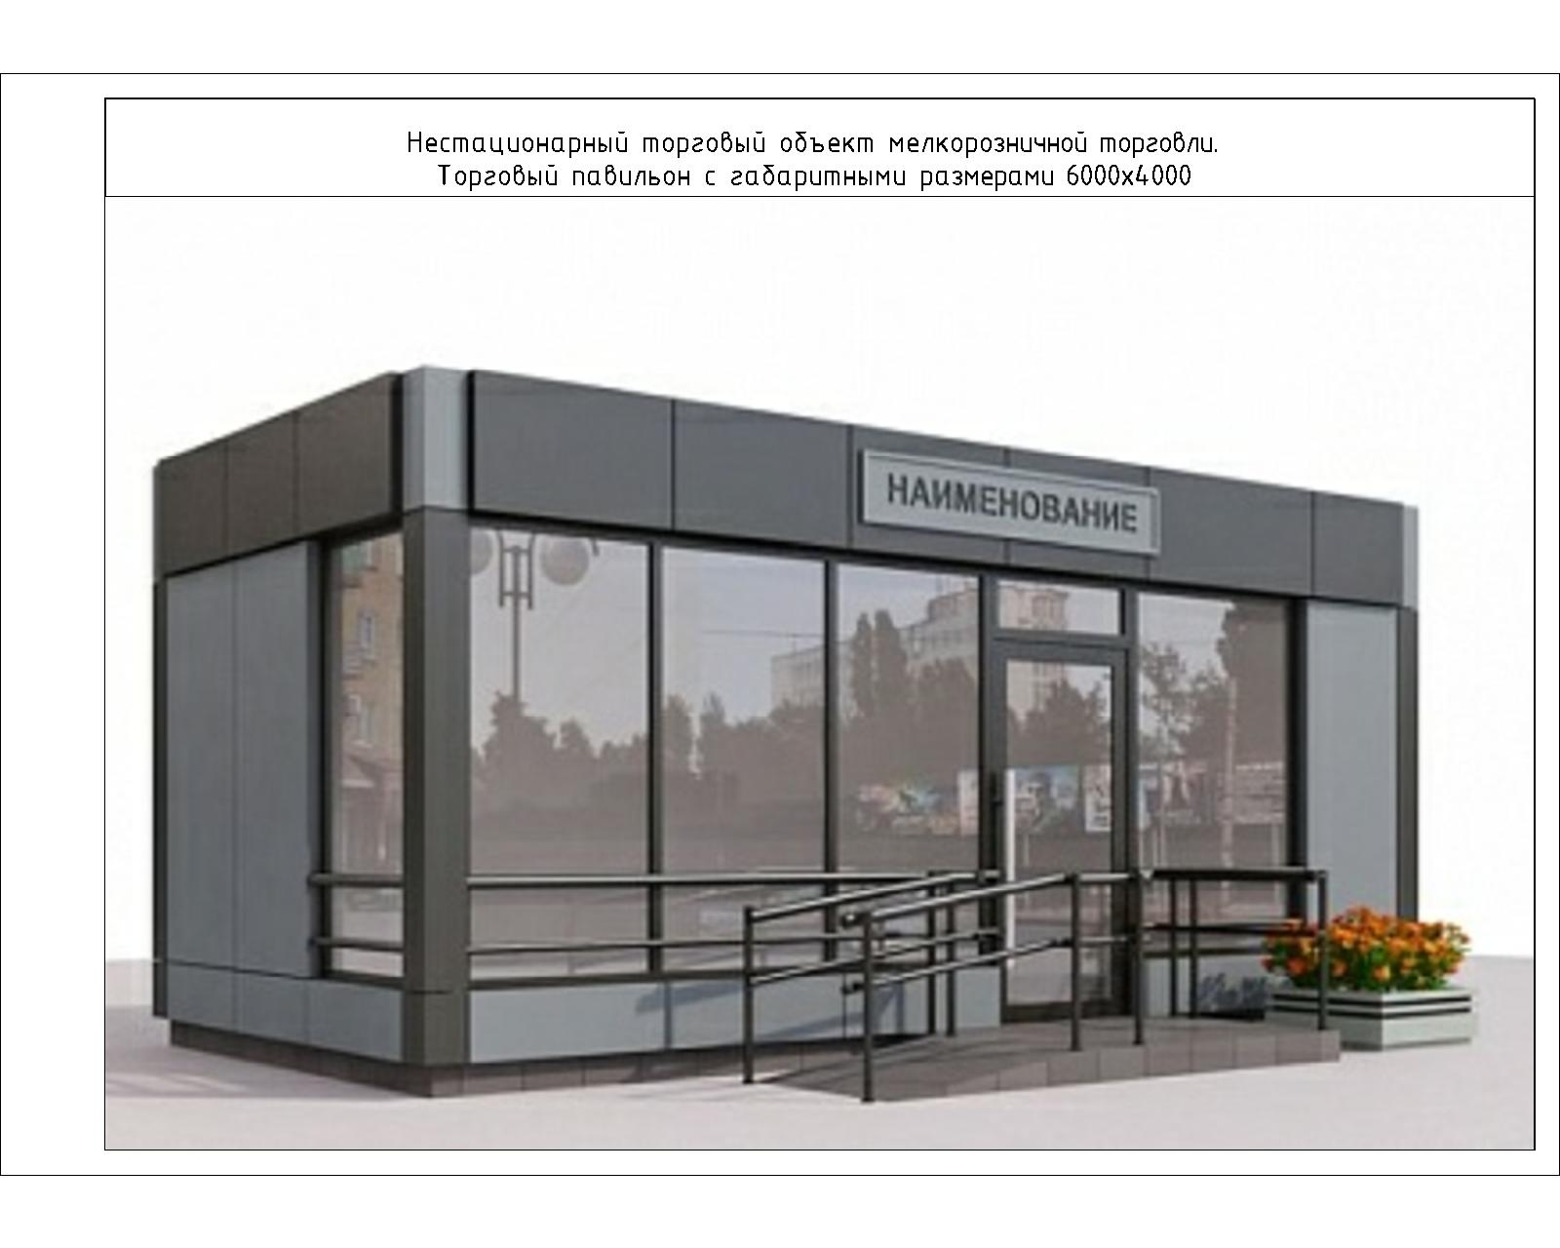

Тип 1.2 «Павильон»
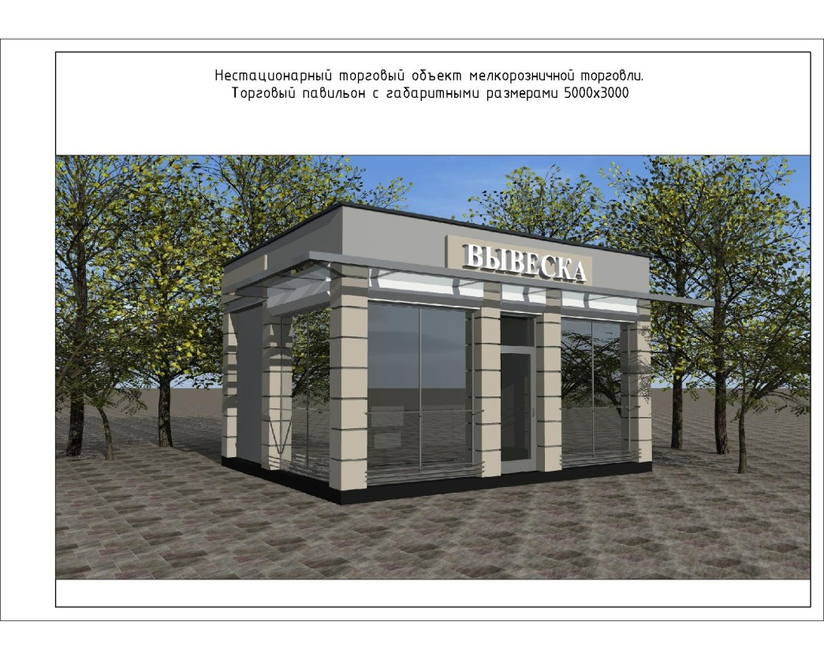

Тип 1.3 «Павильон»

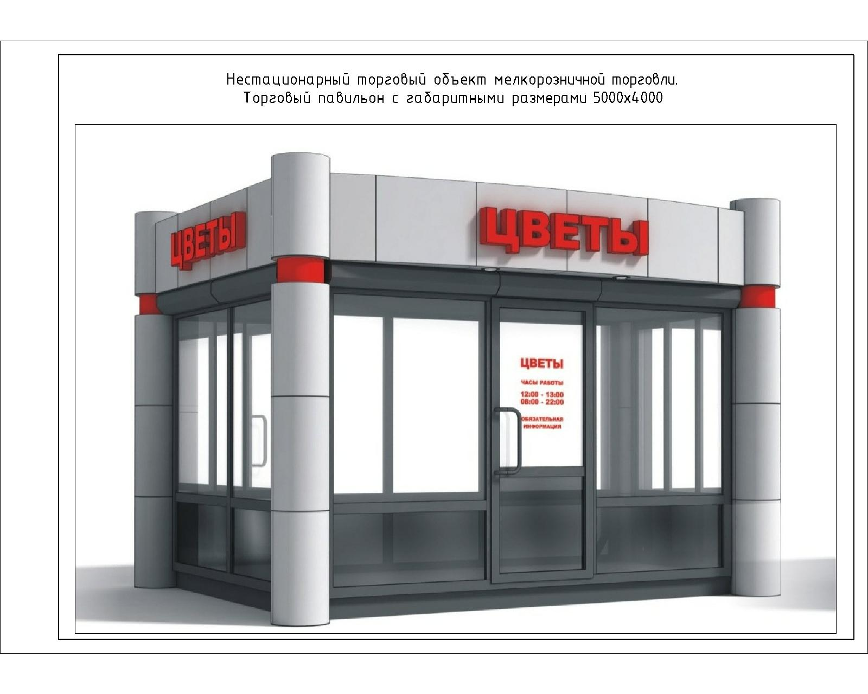

Тип 1.4. «Павильон»
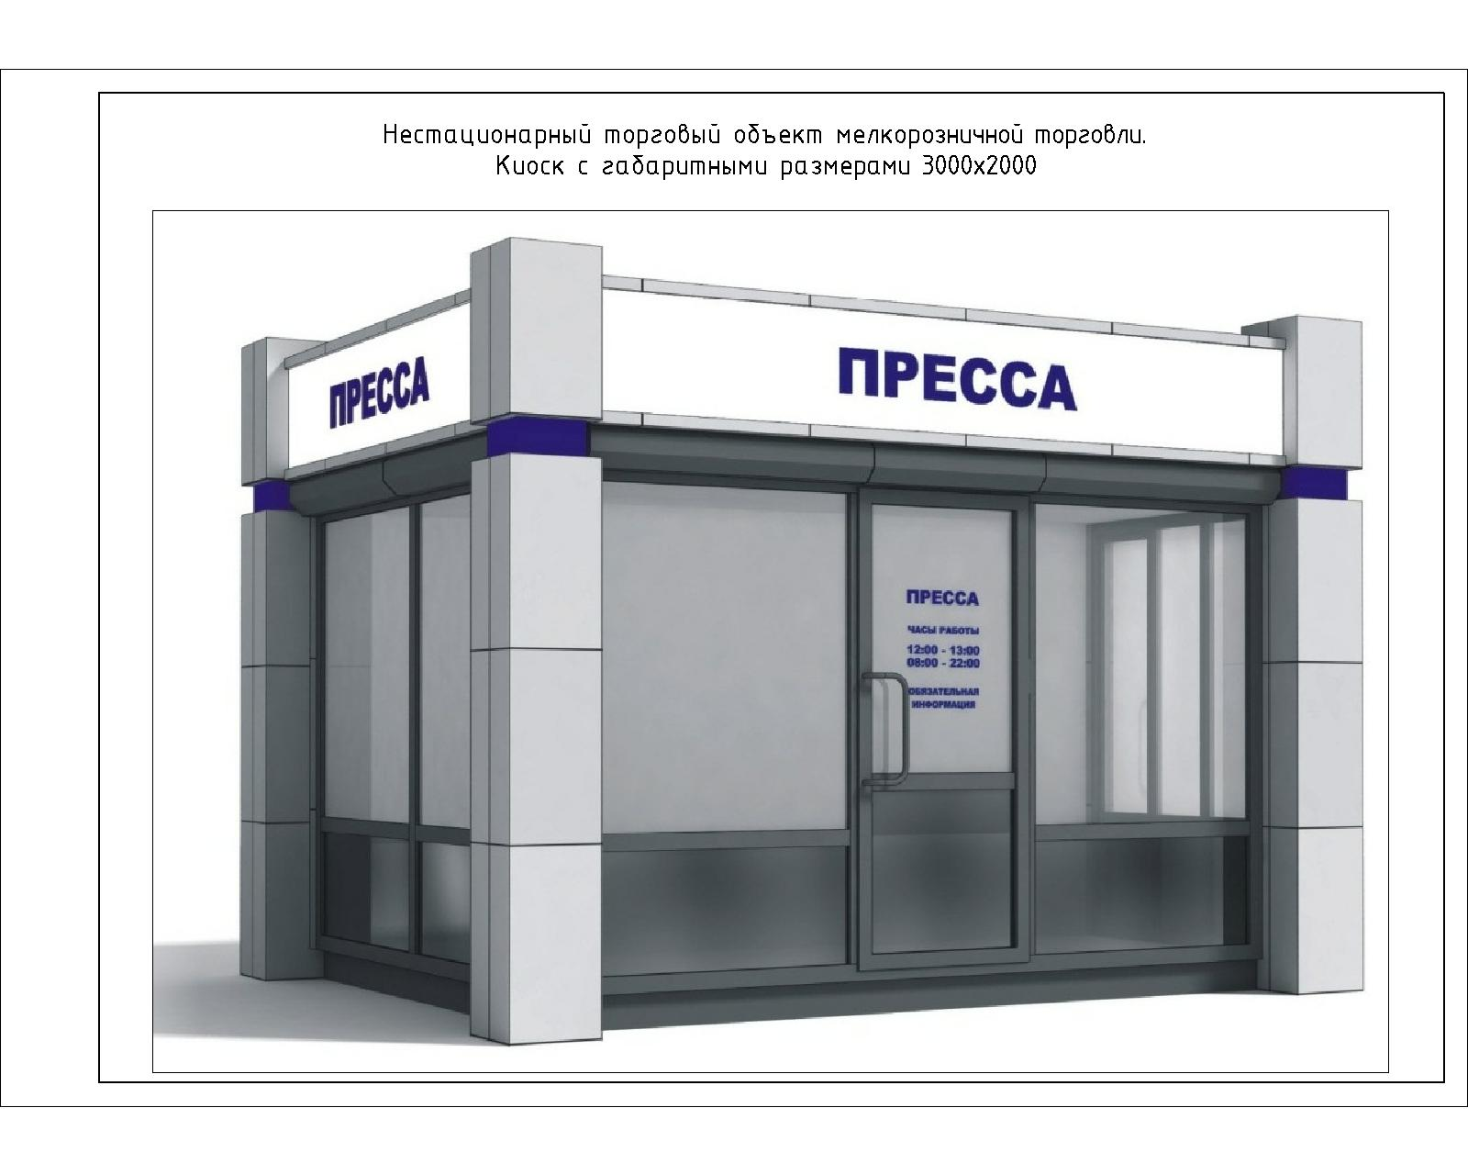
Тип 1.5 «Павильон»
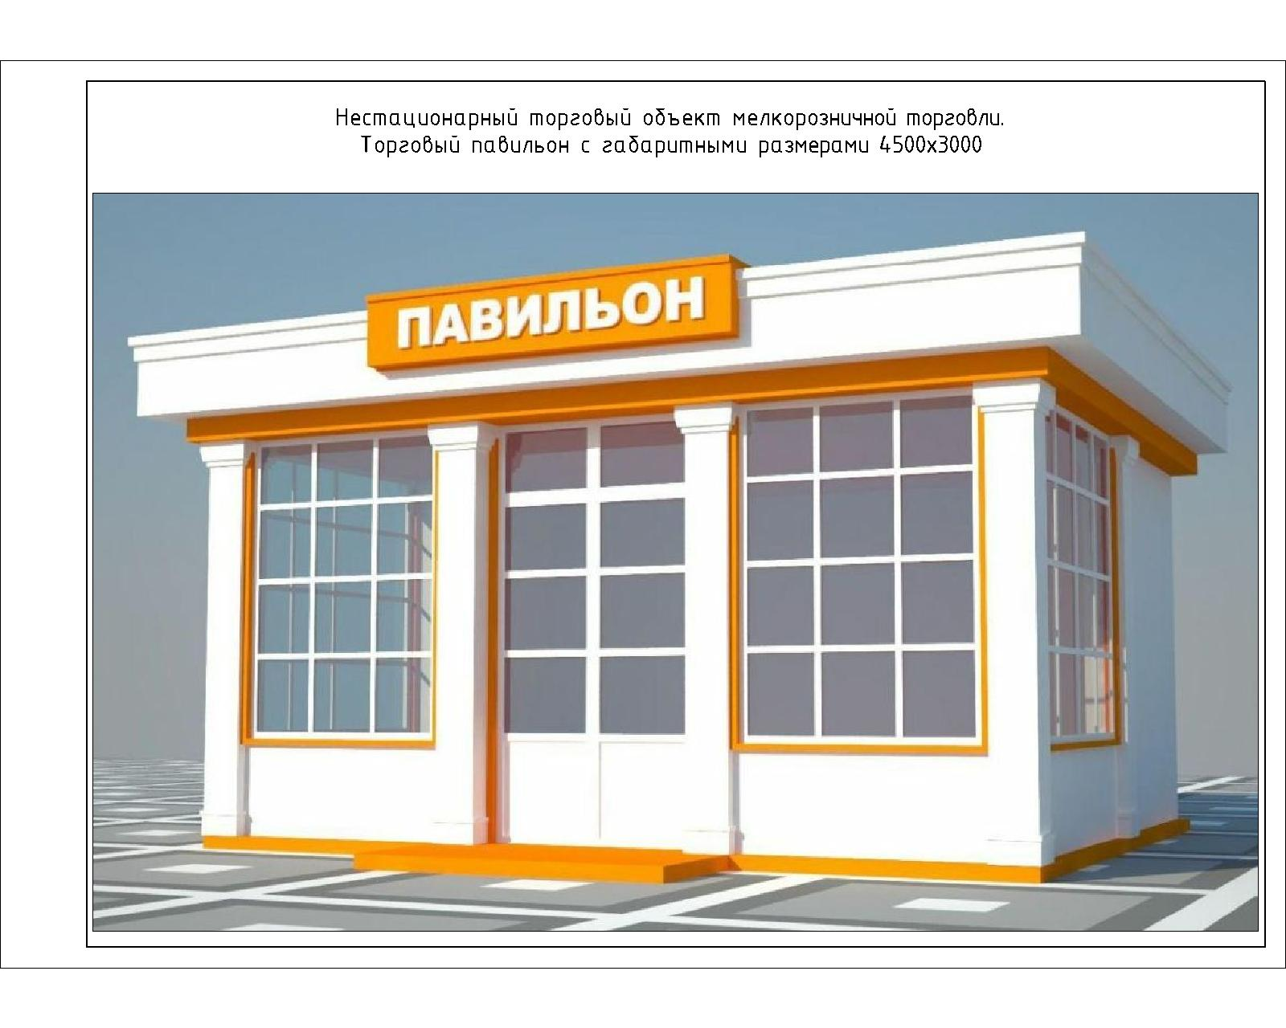

Тип 1.6 «Павильон»
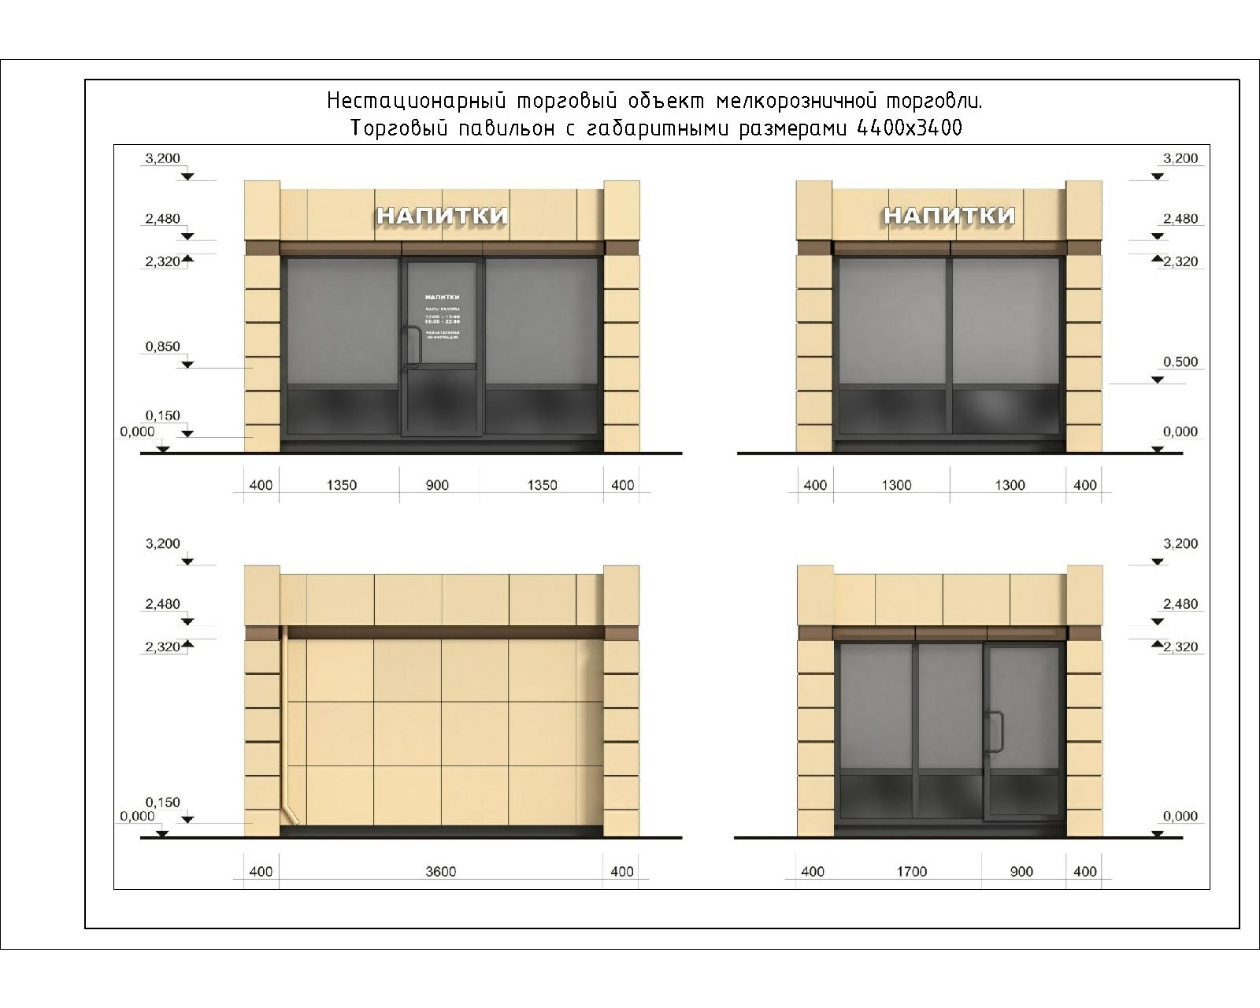

2. Тип 2.1 «Киоск»
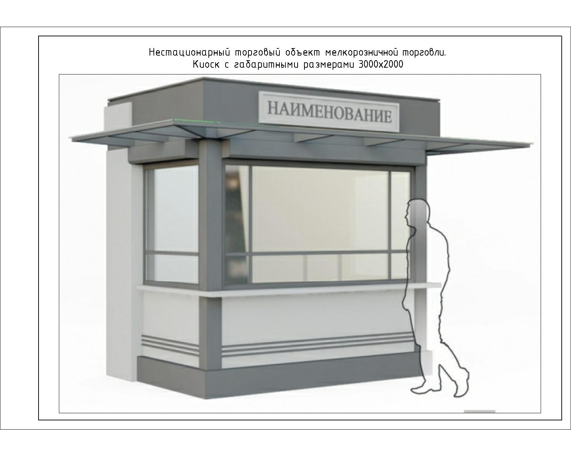

Тип 2.2 «Киоск»
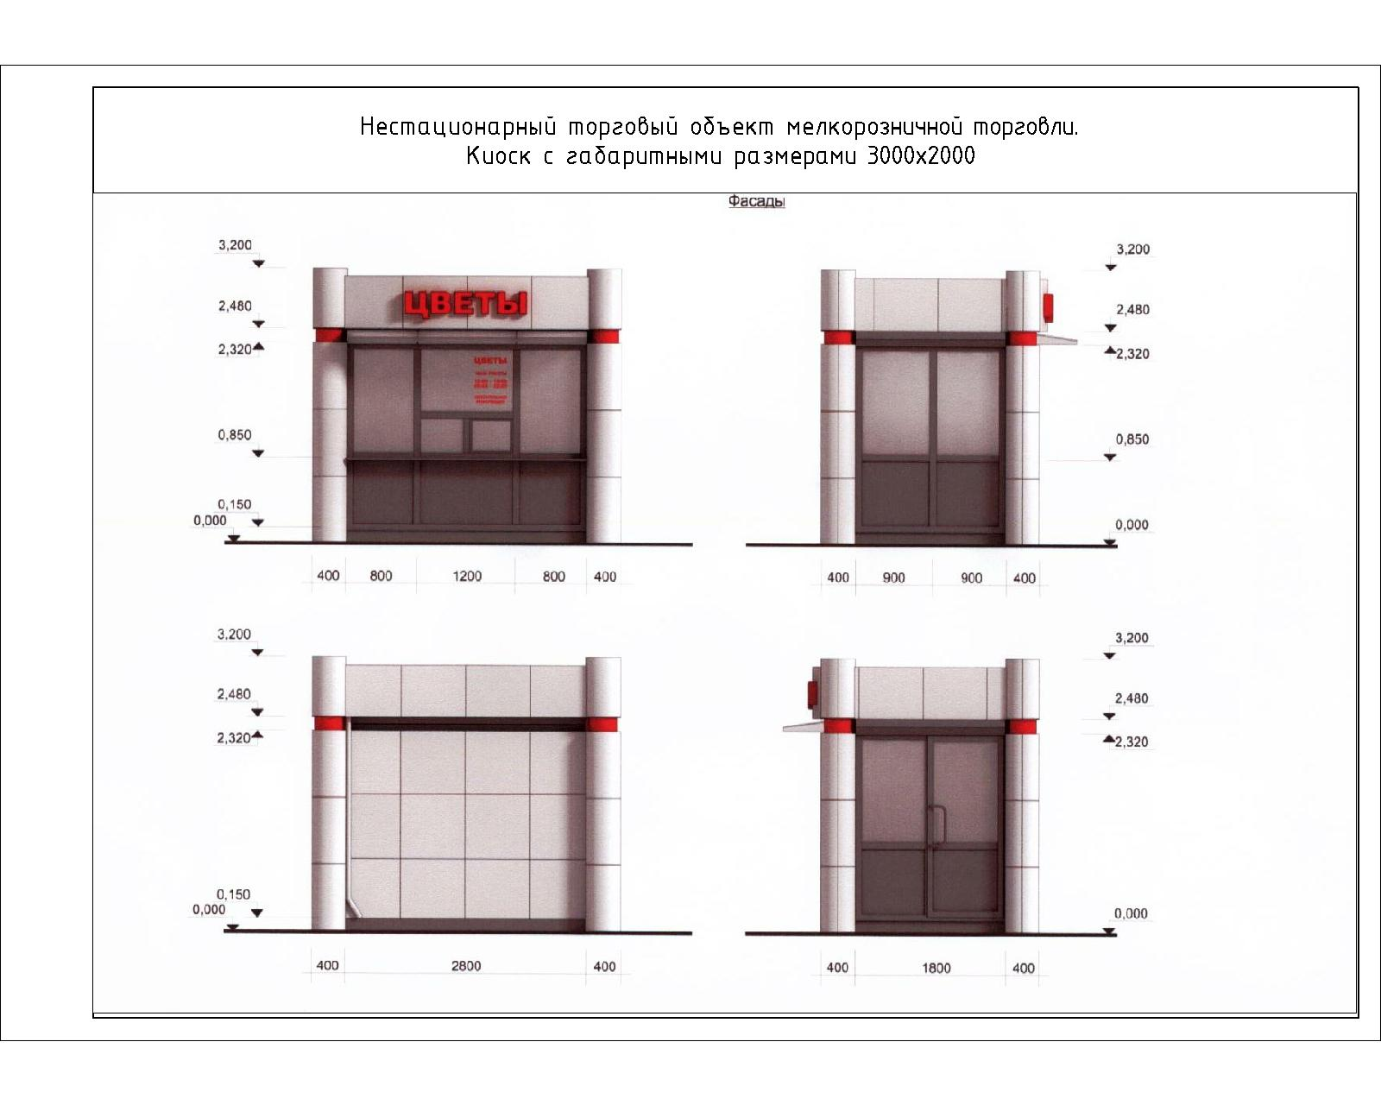

3. Тип 3.1 «Торгово-остановочный комплекс»

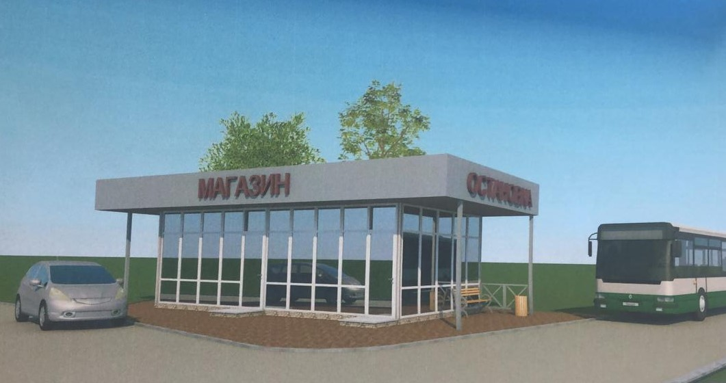

Тип 3.2 «Торгово-остановочный комплекс»

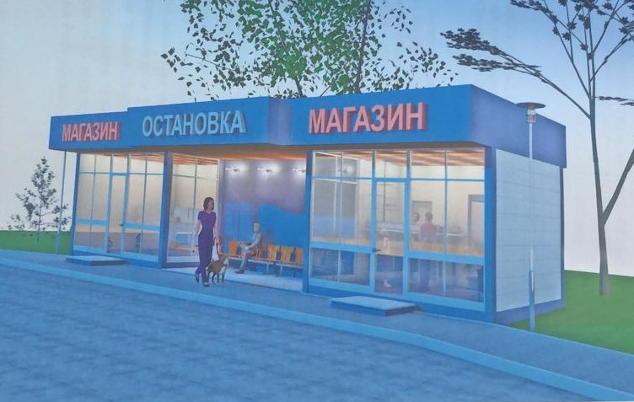

4. Тип 4.1 «Выносной лоток»
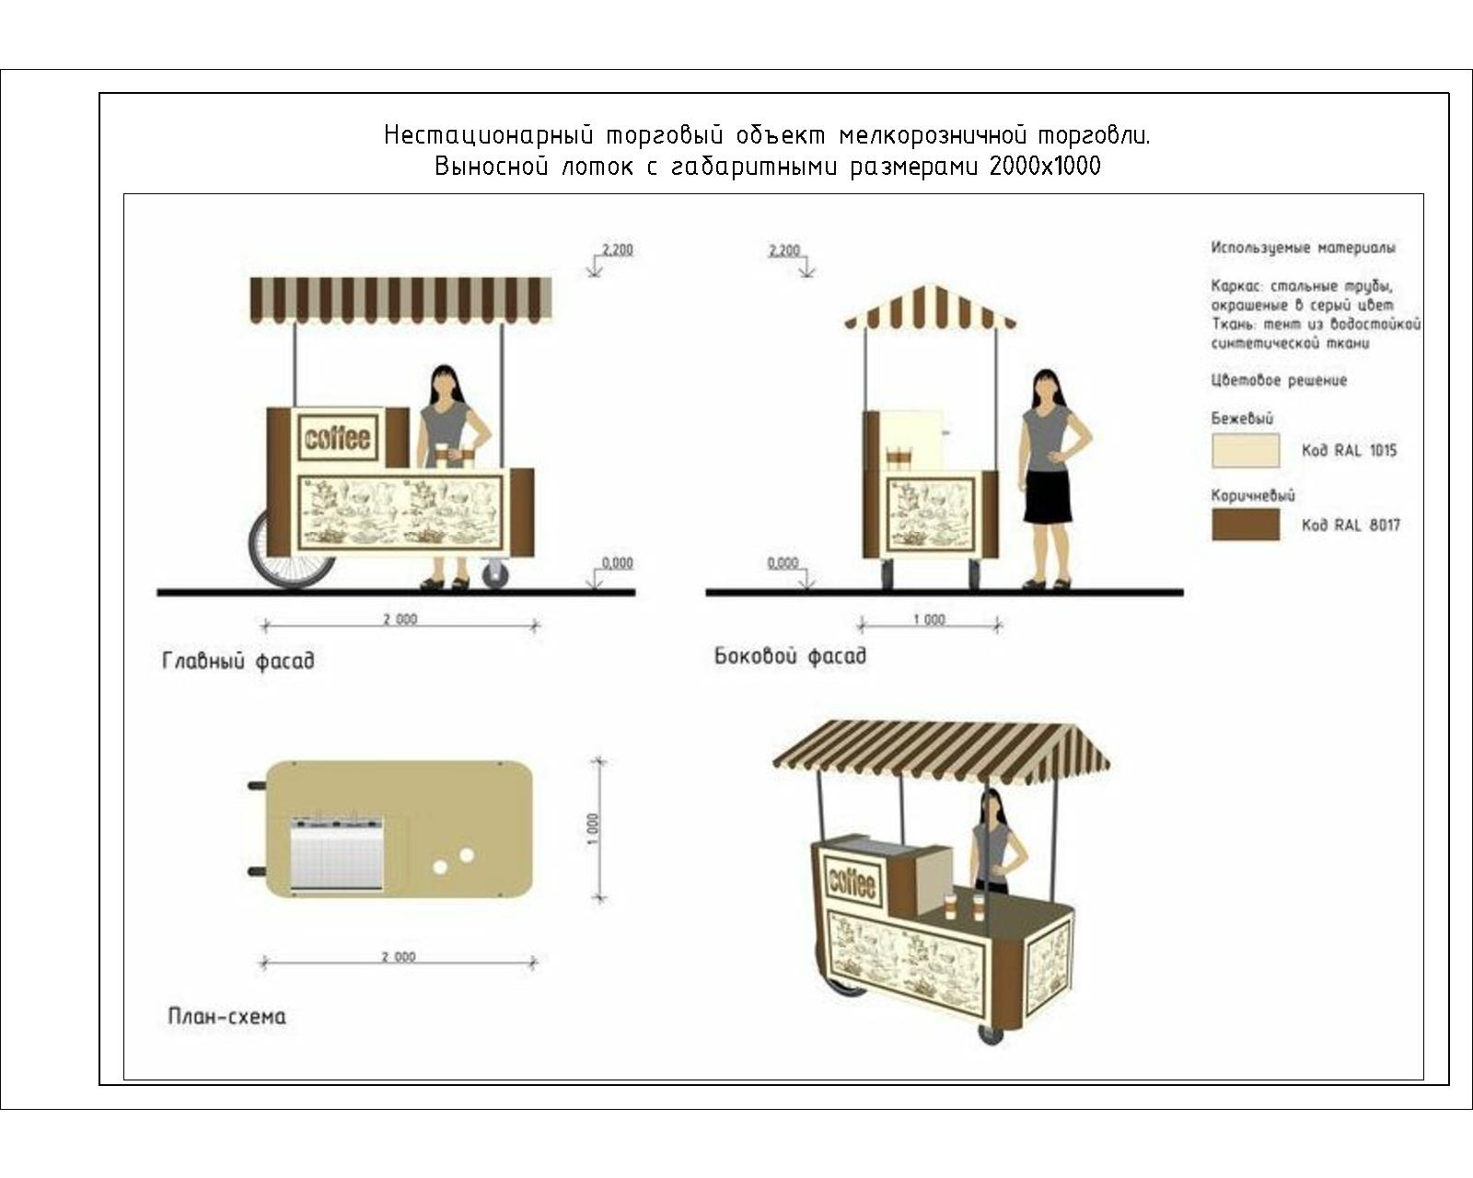

Тип 4.2. «Выносной лоток»
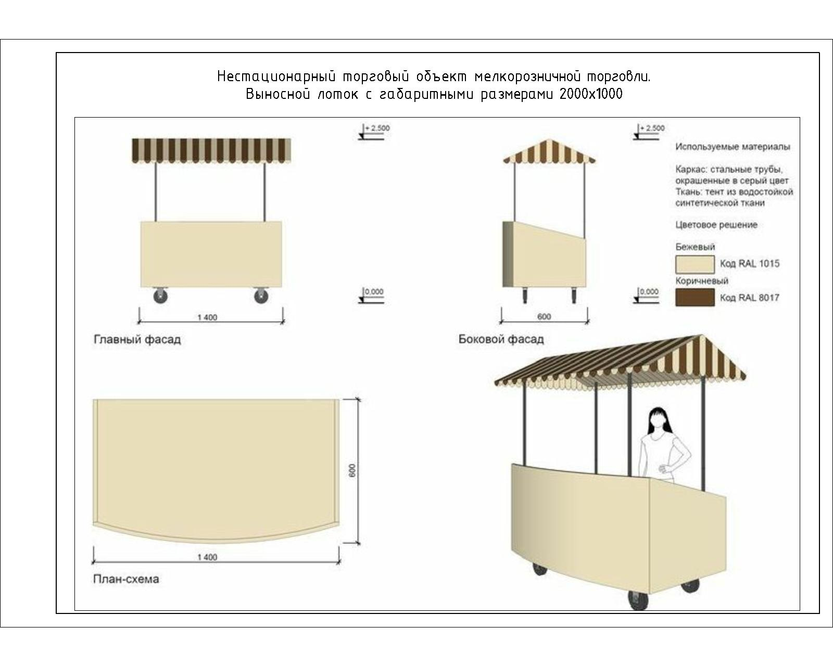

5. Тип 5.1 «Бахчевый развал»
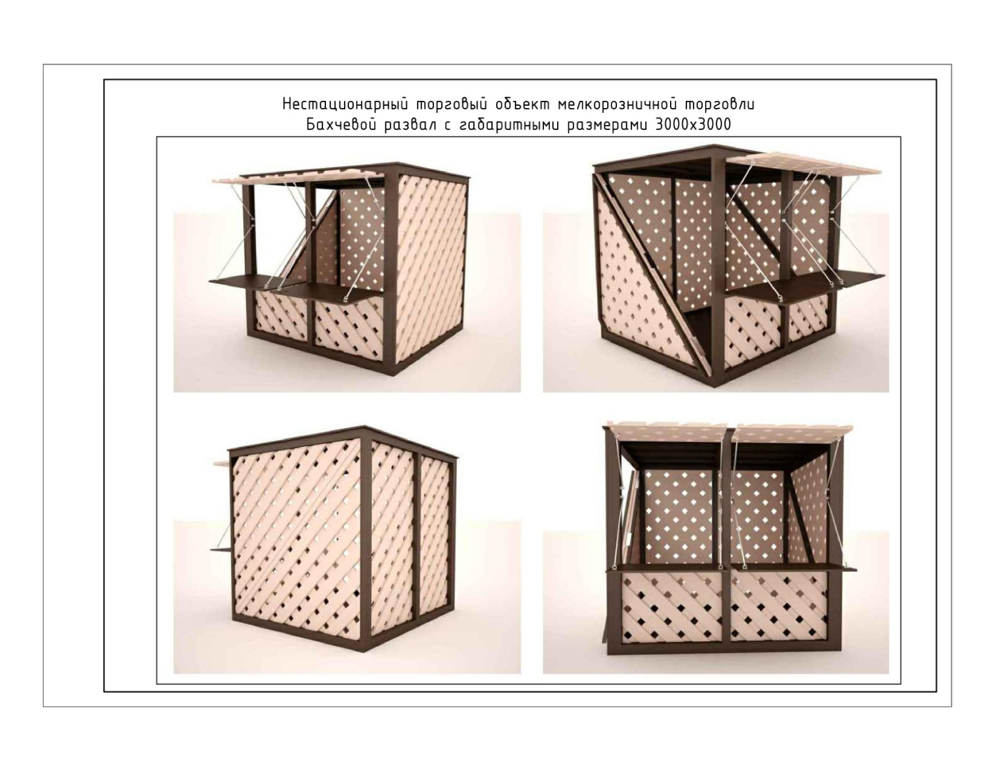

6. Тип 6.1 «Торговая галлерея»

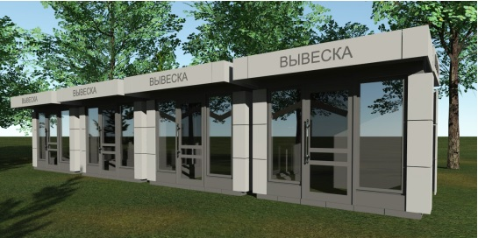

Приложение № 7
к постановлению администрации
Краснофлотского сельского поселения
Советского района
от 25.06.2025.2025г. №77

Зоны осуществления развозной торговли, зоны, запрещенные для осуществления разносной торговли на территории Краснофлотского сельского поселения

1.ЗОНЫ
осуществления развозной торговли

1) с. Краснофлотское – улица Юбилейная;
2) с. Варваровка – улица Ленина;
3) с. Марково – улица Феодосийская;
4) с. Лебединка – улица Раздольная;

2. ЗОНЫ,
в которых запрещается осуществление разносной торговли

Зоны, в которых запрещается осуществление разносной торговли

с.Краснофлотское:
на территории объектов социальной сферы, административных зданий
с. Марково:
на территории объектов социальной сферы
с. Варваровка:
на территории объектов социальной сферы
с. Лебединка:
на территории объектов социальной сферы

